Baseball anche per i non vedenti
Sport e solidarietà è il tema che ha caratterizzato l’evento sportivo che si è tenuto il 7 settembre 2014 al diamante da baseball di Porto Sant’Elpidio. Si è infatti disputata una partita tra non vedenti provenienti da tutta Italia. Ad affrontarsi per le semifinali di coppa Italia del girone Est sono state la Fiorentina BXC, Roma All Blinds, Ravenna Cvinta e Bologna White Sox. Mentre il girone Ovest è stato disputato al campo Kennedy di Milano. Ad organizzare l’incontro la società sportiva locale Porto Sant’Elpidio Baseball. Un’iniziativa che ha reso partecipi anche l’amministrazione comunale. Le squadre sono composte rispettivamente da cinque giocatori ciechi e due vedenti, i quali fungono da suggeritori nella fase di attacco e di difesa. La palla utilizzata nel gioco ha dei sonagli che consentono al giocatore di colpirla e di percepirne il suo arrivo. Il battitore deve colpire la palla e ha tre tentativi per farlo. Se non riesce nel suo intento viene chiamato lo strike out. Una volta battuta la palla esso deve correre verso delle basi poste sul terreno di gioco e deve cercare di arrivare sulla seconda base, passando per la prima, prima del tiro del difensore cieco all’assistente vedente. Grazie a delle basi sonore il giocatore riesce a regolarsi e calpestarle. La conquista della terza base e del punto avvengono sulle battute successive. 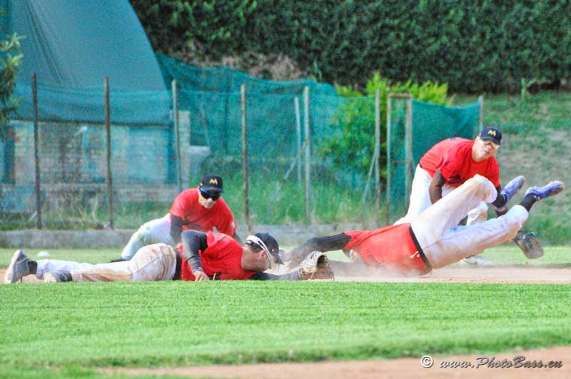
Proprio la società Baseball Porto Sant’Elpidio potrebbe diventare la base di partenza di una nuova attività agonistica dedicata ai non vedenti; Infatti sono diversi i ragazzi e gli adulti con questa disabilità che hanno manifestato interesse verso questo sport e che potrebbero dar vita a una nuova squadra nel territorio marchigiano.
Il Porto Sant’Elpidio Baseball si dimostra ancora una volta una società sensibile e solidale: ha ospitato un concerto Rock di beneficenza in memoria dei Beatles. Infatti il 21 settembre 2014 più gruppi musicali si sono alternati di fronte a un vasto pubblico. Tra questi una band di bravissimi quindicenni.

COD_013

